«Тұлғаның сыбайлас жемқорлыққа қарсы мәдениетін қалыптастырудағы отбасы рөлі» тақырыбында отбасы сағаты

05.03.2021ж. күні сағат 17.00-де instagram желісінде Сыбайлас жемқорлыққа қарсы стретегияның негізгі басымдықтарының бірі – сыбайлас жемқорлыққа қарсы мәдениет деңгейін қалыптастыру мақсатында «Тұлғаның сыбайлас жемқорлыққа қарсы мәдениетін қалыптастырудағы отбасы рөлі» тақырыбында отбасы сағаты өткізілді. Бүгінде Қазақстанда сыбайлас жемқорлыққа қарсы күреске жалпы мемлекеттік мәртебе берілген, сыбайлас жемқорлықты жою және оның көріністерін болдырмау жөнінде қоғамдық және саяси күштермен бірлесіп, сыбайлас жемқорлыққа қарсы ауқымды науқан жүргізіліп отырғандығы туралы толық мағұлмат берілді.
Отбасында жас ұрпақты тәрбиелеуге көп көңіл бөлінуі керек, өйткені, бұл оның сана-сезімінің қалыптасуына, құқықтық, оның ішінде сыбайлас жемқорлыққа қарсы мәдениетіне әсер ететіндігі туралы айта келе
ата-ананың басты міндеті – өз балаларын қоғамға пайдалы етіп өткеннің дәстүрлеріне құрмет көрсету рухында тәрбиелеу керектігін айта отырып, мектебіміздегі оқушылар арасында тәрбие жұмысын ұйымдастыру мақсатында «Адал Ұрпақ» еріктілер клубы құрылды. Алға қойған мақсат – жас ұрпақтың бойында сыбайлас жемқорлыққа қарсы мәдениет пен жауапкершілік , патриоттық сезімдерін қалыптастыру. «Адал Ұрпақ» еріктілер клубының жетекшісі Толеубекова Мақпал Сергазиновна клуб мүшелерімен жүргізіліп жатқан жұмыстарға тоқтала отырып ,оқушылар «Сыбайлас жемқорлықтың алу»бойынша үгіт насихат жұмыстарын көрсетті.
2. «Балқаш қаласының құтқару бөлімі» мед бикесі Абжанова Бағдат Сатпековна көктемгі каникул кезіндегі қауіпсіздік (мұздың еруі,су тасуы, өрттен қорғану т.б) туралы ақпараттар беріп өтті.
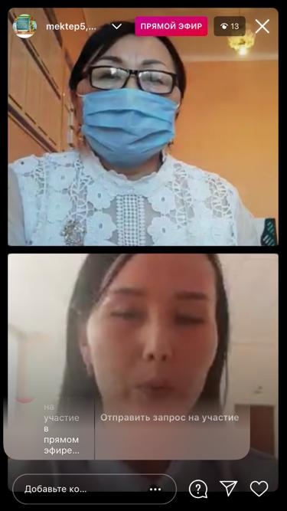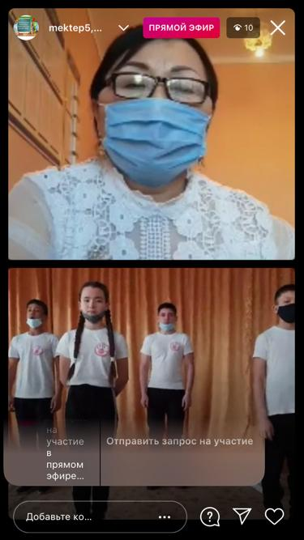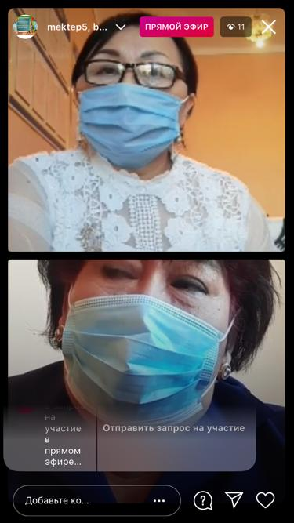
Орындаған:Шакижанова А.К

